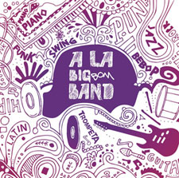

A la Big Bom Band son la Big Band de la Escola Municipal de Música "Cal Moliner" de Sallent (Barcelona), dirigida por Pepe F. Balasach. Lo que en un principio (1999) era una plataforma de lanzamiento para los músicos que terminaban sus estudios, doce años después se ha transformado en una formación sólida y profesional con muchos conciertos, incluidas salidas a Austria y Croacia.

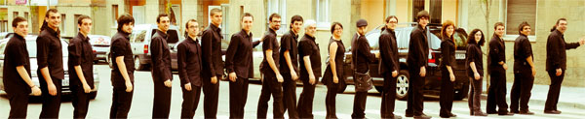
Ahora presentan su primer disco, el resultato de una evolución que les ha llevado a pasar por el swing, el blues, el funky y los standards del jazz hasta el repertorio actual que se basa principalmente en temas de origen latino con arreglos del trompetista neoyorquino Mike P. Mossman.

El disco es la base de un cuento infantil con danza y proyecciones

El disco es la base del espectáculo multidisciplinar "LIBUMBA". Un espectáculo en el que se mezclan el jazz, la danza y las proyecciones.

"LIBUMBA" es un cuento infantil original creado para A la Big Bom Band y dirigido a un público eminentemente familiar. Libumba nos transporta a un pueblo imaginario situado tras una cortina de zumo de mandarina. Allí encontramos a Genari, el guarda de Lubumba, Darina y Sarina que son las encargadas de vestir el pueblo con los colores del otoño y la luna, que se lamenta por haber perdido un botón. Lubumba es un espectáculo didáctico, porque no solo nos sumerge en su mundo de sueños, sinó que los/as niños/as también aprenenden que es una Big Band, de que instrumentos està formada y como suena.

Hey Jude (The Beatles) suena a Big Band

Al margen del espectáculo, el disco en si mismo contiene cinco temas. Seguramente el más conocido sea el "Hey Jude" de The Beatles que en la adaptación para big band supera los 10 minutos de duración. Los más amantes del jazz disfrutarán con "La Fiesta", uno de los temes de influencia latina de Chick Corea; o con las adaptaciones de “Blues Walk” de Clifford Brown y “Saint Thomas”, un clásico de Sonny Rollins. Para completar el disco también encontramos "A Song for Horace" una creación propia del arreglista de casi todo el disco, Mike P. Mossman.

promo@psm-music.com |  | 660.182.037 (Pepe) - pepebalasch@gmail.com
www.psm-music.com/alabigbomband |  | http://alabigbomband.blogspot.com
psm-31268-cd – PVP (aconsejado) 10 € – 8435015512613 – distribución tiendas www.discmedi.com

